ВНИМАНИЕ

ПРОЧТИТЕ И ВЫПОЛНЯЙТЕ ИНСТРУКЦИЮ.

* Собирать изделие должны только взрослые. Держать подальше от детей.
* Нельзя сидеть на светильнике.
* Держать подальше от открытого огня. Нельзя погружать в воду.
* Нельзя замыкать аккумуляторы накоротко. Использовать только аккумуляторы типа «АА» Нельзя использовать обычные батарейки - они могут лопнуть.
* Не следует устанавливать светильник на склонах или в тени.
* Нельзя выбрасывать светильник вместе с обычным бытовым мусором или сжигать - аккумуляторы могут протечь или взорваться.

ХРАНИТЕ ЭТУ ИНСТРУКЦИЮ.

ПЕРЕЧЕНЬ ДЕТАЛЕЙ

|  |  |  |
| --- | --- | --- |
| № | Наименование | КОЛ-ВО |
| 1 | Солнечный светильник | 1шт. |
| 2 | Верхняя трубка | 1шт. |
| 3 | Колышек | 1шт. |
| 4 | Нижняя трубка | 1шт. |

**УСТАНОВКА**

1)

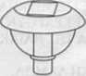

3)

d

IB

(Г

2)

4)

ПРИМЕЧАНИЕ: Светильник работает наилучшим образом, если он установлен на ярком солнце, а не в тени, под деревьями или в других местах, где на него не попадают солнечные лучи. Рекомендуемые места установки: вдоль дорожек, по краю двориков, рядом со ступеньками и у въездов на территорию.

1. Отвинтите и снимите нижнюю крышку солнечного светильника. (См. Рис. 1)
2. Включите светильник. (См. Рис. 2)
3. Поставьте на место нижнюю крышку.
4. Соедините вместе нижнюю и верхнюю трубки. (См. Рис. 3)
5. Подсоедините трубки к светильнику. (См. Рис. 4)

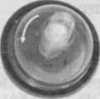

Рис. 1

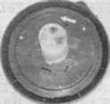

Рис. 2

,0

Л

Рис. 4

1. Воткните колышек в грунт, убедитесь в том. что он прочно закреплен. Установите светильник трубкой на колышек. (См. Рис. 5)

ПРИМЕЧАНИЕ: Если грунт твердый, перед тем как устанавливать колышек, полейте землю водой.

1. Солнечный светильник «Солис» готов к работе. Солнечная батарея будет заряжать аккумуляторы днем, и с наступлением темноты светильник будет автоматически включаться. С рассветом светильник будет выключаться.

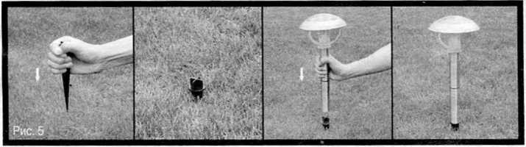

**ЗАМЕНА АККУМУЛЯТОРОВ**

ПРЕДУПРЕЖДЕНИЕ: Нельзя использовать обычные батарейки — они

могут лопнуть.

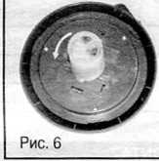

1. Отвинтите и снимите нижнюю крышку солнечного светильника.
2. Выключите светильник.
3. Отвинтите крышку солнечного светильника. (См. Рис. 6)
4. Откройте крышку аккумуляторного отсека.
5. Замените аккумуляторы типа АА (LR06). Убедитесь в правильном подключении аккумуляторов (V к V и к
6. Поставьте на место крышку аккумуляторного отсека и крышку светильника. Включите светильник. Поставьте на место нижнюю крышку светильника.

**ОБСЛУЖИВАНИЕ И ХРАНЕНИЕ**

1. Выключите светильник.
2. Чистой тряпкой аккуратно протрите поверхность светильника.
3. Храните его в прохладном, сухом месте.

**УТИЛИЗАЦИЯ**

^ Что означает перечеркнутый мусорный контейнер:

Не выбрасывайте электроприборы вместе с другим нерассортированным бытовым мусором, используйте для этого отдельные специальные контейнеры или способы сбора.

Информацию, касающуюся возможностей сбора такого мусора, можно получить в местном самоуправлении.

Если электроприборы выбрасываются прямо на свалки или полигоны, опасные вещества могут просочиться в грунтовые воды и попасть в круговорот веществ, участвующих в пищевой цепи, тем самым причинить вред вашему здоровью и благосостоянию.

Продавец по закону обязан бесплатно принять обратно ваш старый электроприбор для утилизации при замене старых электроприборов на новые.